平成３０年８月吉日
会 員 各 位
関 係 団 体 各 位
主催： 一般社団法人新潟県電子機械工業会
共催： 新 潟 県
職場を元気にする女性の会
「仕事と家庭の両立」に向けた
タイムマネージメントセミナー
働き方改革関連法案が成立し、長時間労働の是正や柔軟な働き方がしやすい環境整備が求められています。しかしながら、仕事と育児や介護など家庭と両立（ワークライフバランス）の実現に悩んでいる女性が多いのが現状です。今後は多様な人材が働きやすい環境を整備すべく個人だけでなく組織全体、そして組織の垣根を越えた取組を共有していくことが必要です。
このような課題解決の方策の一つとし、働く女性の活躍を後押しするため、第３回職場を元気にする女性の会は、効率的な時間管理と組織の中で必要なチームビルディングを学び、より良い職場環境をつくるための「タイムマネージメントセミナー」を、新潟県と共催で開催します。
記
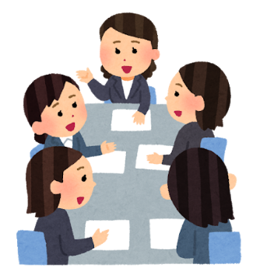
日 時 平成３０年１０月１９日（金） １３：００～１６：００ （受付12：45）
会 場 長岡市新産４丁目1番地９ ＮＩＣＯテクノプラザ２Ｆ 会議室Ａ
会 費 無 料
講 師 たかの社会保険労務士事務所 高野真規 様
内 容
(1)ワークライフバランスの実践
・家庭と仕事の両立の方法・働き方改革で自ら取り組めるタイムマネジメントの方法
(2)チームビルディングの必要性
・チーム活性化のポイント・組織における目標目的・チームビルディングで求められるリーターシップ
☆参加者同士が気楽に話し合えるワークショップやビジネスゲームなどを予定しています。☆
定 員 ３０名(先着順)
申込期限 平成３０年１０月５日（金）まで
「職場を元気にする女性の会」のご案内
○対象 女性社員の方（今後、より活躍を期待したい女性社員）※当会会員以外も参加可能です。
○会費 無料（視察経費等は実費負担）
○お問い合わせ先 新潟県電子機械工業会 ℡0258-21-5400 担当：本田・島田

（一社）新潟県電子機械工業会 行き
ＦＡＸ ０２５８－２１－５４８８ E-mail:neia@neia.or.jp
第３回 職場を元気にする女性の会 参加申込書
会社・団体 |  |  |  |  |  |  | TEL
住 所 |  | 〒 |  |  |  |  | FAX
連絡先E-mal
参 加 者 |  | 氏 名 | 部 署 名 |  | 役 職 |  |  |  | 備 考
※参加区分に○印をつけてください。
※既に「職場を元気にする女性の会」に申込された方は、会社名及び氏名のみの記載で可です。

